管理体系审核记录表
过程与活动、  抽样计划 | 涉及  条款 | 受审核部门：工程部 主管领导：张小军 陪同人员：吴腾 | 判定
 |  | 审核员：王央央、严剑江 审核时间：2021年6月7日
审核条款：QEO:5.3组织的岗位、职责和权限、6.2目标指标及管理方案、（EO） 6.1.2（环境因素识别与评价+危险源辨识及风险评价）、Q7.1.4过程运行环境、7.1.5监视和测量资源、8.1运行策划和控制、Q8.5服务的提供、Q8.6 服务的放行、Q8.7 不合格输出的控制。
（专业条款审核有严剑江的专业支持）
组织的岗位、职责和权限 | QEO:5.3 | 部门职责：  - 负责公司工程技术面的控制、管理工作，包括各类设备、设施运行、维修和保养的组织实施和管理。  - 对业主、租户开展有偿服务。  - 对装修工程进行监督管理。  - 对工程外委合作项目进行监督管理。  - 对物业设备、设施提出完善、整改案。  - 负责对使用中的测量仪器进行期性检测和日常管理。  - 为公司承接策划新的物业管理项目或新的服务项目提供工程技术支持。  - 负责本部门文件、资料的管理。  与工程部负责人沟通，描述的职责和权限与一体化管理体系的职能分配表基本一致。  有办公桌、电脑、空调等能满足部门体系运行需求。 | Y
环境与职业健康安全目标 | QEO:6.2 | 工程部主要配合公司工程部做好质量、环境和职业健康安全管理目标，具体有有：  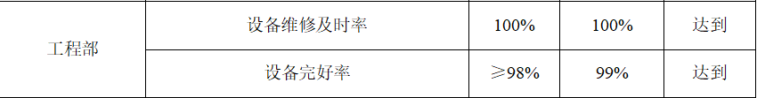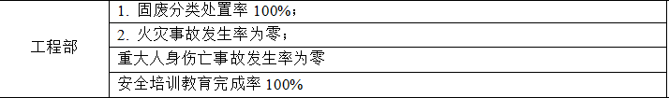  目标可测量，与公司方针一致。  管理目标完成情况：查到2021年4月30日部门管理目标完成情况，以上管理目标已全部完成，考核：李国红 审批：王建军。 | Y
运行策划和控制。 | Q8.1 | 编制与质量管理体系运行控制有关的文件有《物业服务过程控制程序》、《项目管理控制程序》、《监视和测量控制程序》等。策划建立了《维修服务承诺制度》、《供水设备管理制度》、《公用设施管理制度》、《弱电系统巡查管理制度》等。 | Y
服务的提供 | Q8.5 | 工程部负责人表示，本部门负责公司的各项目服务中心的工程服务的管理，包括人员的配置、工程质量的检查、外包合作方的审定和业主投诉的处理等工作。  抽查杭州市上城区行政服务中心项目确定了服务的目的，工程人员的人数，排班日程，异常联系等信息。基本涵盖需要提供的工程服务内容。  提供了2021年5月上城区行政中心电梯机房日巡视记录表，巡查人：刘勇佳，  提供了婺江三园的消防水泵维护保养记录，检查人：于同荣。维保时间，2021.5.3  提供了婺江三园水泵房巡查记录表，检查人于同荣，检查记录均正常，项目负责人审核签字：刘雪，时间2021年2月9日。  对工程服务过程进行了记录，详见上城区行政中心、婺江三园分现场的工程服务记录。 | Y
工程质量的放行 | Q8.6 | 工程部负责人介绍，本部门负责公司各项目服务中心的工程质量的验收，工程部提供《物业服务过程控制程序》，工作流程为：服务中心报修——工程部受理安排（联系外包方）——组织验收。外包方定期维保的过程主要通过日常检查、不定期抽查等方式，实时监测工程质量。  - 提供的工程放行记录有：2021年1月27日，近江六园3幢外侧路灯不亮，维修人：薛仁锋，验收人：工程部经理张小军，业委会代表：刘玉青。  - 提供电梯维保质量合格的放行记录：上城区行政中心，电梯号3-5-0166，维保人：陈里，客户确认：牛朝华，时间：2021年2月8日  - 提供了上城区行政中心停车系统定期保养单：2021年5月28日，清理限位开关、松链/绳开关，保养人员：朱家来，用户确认：牛朝华。  基本符合。 | Y
不合格输出的控制 | Q8.7 | 工程部提供《不合格控制程序》，对工程维修维保服务中所产生的不合格现象进行控制，目前未发生因工程质量不合格而导致的返修、投诉的现象。 | Y

说明：不符合标注N

